**《企业经营管理》课程思政教学改革与探索**

薛冬娟，慕光宇，潘澜澜

（大连海洋大学机械与动力工程学院，辽宁 大连 116023）

**[摘要]**《企业经营管理》是一门综合性与应用性较强的专业方向课。文章从高校专任教师的角度，探讨了如何创新性地将思政教育融入课程教学。首先结合企业经营管理课程开设的机械工程专业背景，阐述了对教学的课程目标和思政目标的顶层设计。然后依据课程特点和教学内容，确定了课程思政教学模式，详细制定了各章节教学课程知识点、思政教学目标及具体实施途径，并通过课前、课中和课后各教学环节，借助对课程思政要素的提炼、教学方法的多元化实施，探讨了课程思政教学的保障举措。

**[关键词]**课程思政；企业经营管理；教学模式；教学实践

**[基金项目]**辽宁省教育科学“十四五”规划2021年度课题“辽宁高校中外合作办学机械工程类本科课程研究”（JG21DB074）

**[作者简介]**薛冬娟(1970—)女，河北石家庄人，博士，大连海洋大学机械与动力工程学院教授，研究方向为机械制造及其自动化、生产过程控制等。

**[中图分类号]**G641 [**文献标志码]A**

**一、引言**

教育部印发《高等学校课程思政建设指导纲要》，指出“建设高水平人才培养体系，必须将思想政治工作体系贯通其中，必须抓好课程思政建设，解决好专业教育和思政教育‘两张皮’问题”[1]。党的二十大报告指出，“加快建设教育强国、科技强国、人才强国，坚持为党育人、为国育才”。将党的二十大精神融入专业课程思政教学，有助于厚植大学生爱党爱国情怀。2021年大连海洋大学印发了《关于进一步推进课程思政教育教学改革的实施意见》，强调发挥教师队伍“主力军”、课程建设“主战场”、课堂教学“主渠道”作用，把思想政治工作贯穿教育教学全过程，形成各类课程与思想政治理论课程同向同行，实现价值塑造、知识传授和能力培养的有机统一。同时，强调要结合“不忘初心，牢记使命”主题教育，深入学习领会以“一流学科、一流专业、一流人才”为标志的高等教育发展的新要求，明确各专业要积极开展相关课程的思政教育教学改革建设，提升学生培养质量。

《企业经营管理》是我校机械设计制造及其自动化专业的一门专业方向课，本课程以立德树人为根本任务，在“知识驱动、理论实践一体”的教学过程中，充分践行“团队精神+创新意识”的育人模式，是本专业培养“思想政治坚定、德能兼修、全面发展，面向机械工程领域的应用型、复合型人才”必不可少的课程。

**二、以成果为导向，以素质提升为辅助，确定教学的课程目标和思政目标**

为了积极响应党中央、国务院和教育部号召，推动专业课与课程思政同向同行，落实本专业应用型、复合型人才的培养目标，企业经营管理课程团队坚持将知识传授与工程实践和价值引领相结合，从多维度讲述“中国制造”“中国形象”“中国力量”，将正确的价值追求和理想信念有效传导给学生，将思政元素融入本课程的各教学环节，进行多角度多层次地设计与尝试[2]。

本课程根据机械工程行业背景和企业发展需求、专业人才培养目标、学生自身发展需求，确定了知识传授和能力培养的教学课程目标，旨在培养既懂机械工程技术又懂企业经营管理的基本知识，同时具备实践能力与创新意识和社会责任感的应用型、复合型人才。

同时，课程深入挖掘了课程中暗含的思政元素，依托本课程的建设模式对课程思政目标进行了整体规划设计[3]，确定了“家国情怀、工匠精神、求真务实、勇于创新”的教学思政目标。教学的课程目标与思政目标二者相辅相成，以提升教学立德树人的成效。

课程按照“以成果为导向的逆向过程进行课程规划，以及基本知识、基本理论、思政素材案例为主线进行正向实施”的课程建设模式进行课程思政教学改革建设与实践（如图1 所示）。

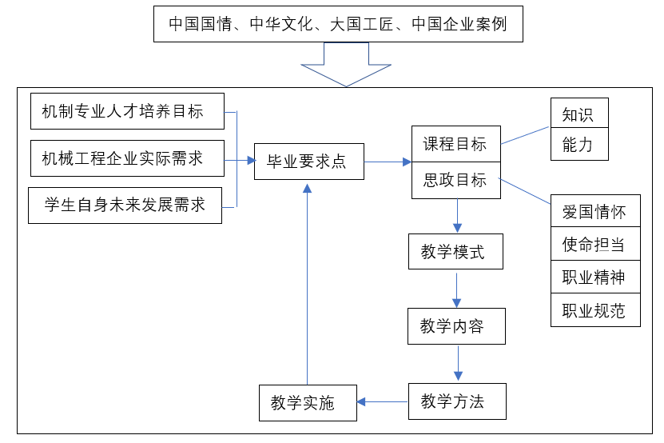

图1 《企业经营管理》课程建设模式

**三、依据课程特点和教学内容，确定课程思政教学模式**

课程充分利用我校的泛雅网络教学平台，要求课程团队的教师在授课过程中将思政元素潜移默化地融入到讲授内容中。课程团队教师通过不定期地教学研讨活动共享课程目标和思政目标、广泛搜集思政教学资源、梳理和提炼思政教学内容、改革和创新思政教学方法等举措共同设计各章节课堂教学方式[4-5]。通过泛雅网络教学平台、雨课堂、腾讯会议、微信群等教学手段将思政元素融入课程内容并传递给学生，强调以思想价值统领教学知识点，积极向学生传播我国制造企业的新形象、新力量，激发学生的家国情怀和使命担当。具体如图1所示。

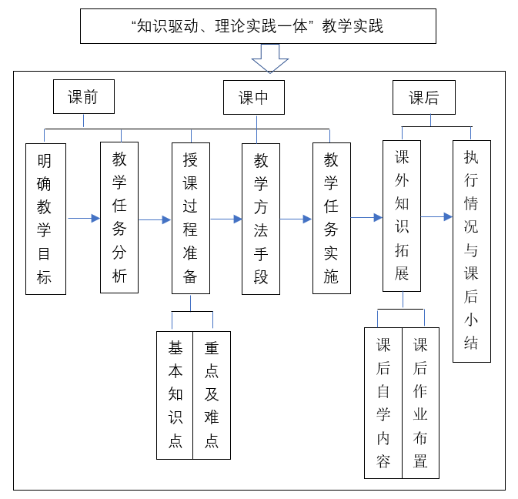

图2 《企业经营管理》课程教学模式

在原有教学模式的基础之上，课程构建了“一条主线，两点融合”的思政教学模式，即以“家国情怀、工匠精神、求真务实、勇于创新”的思政目标为主线，教师主导与学生主体相融合，专业知识传授和能力培养与价值理念、道德观念和职业素养的培养相融合，并结合本专业的工程认证需要，设置课程目标与专业毕业要求点的对应关系（如表1所示）。真正形成一个以立德树人为根本的育人体系。

其中，课程目标分别为掌握企业管理的基本概念、基本理论和方法，重点掌握企业运营和管理的基本职能（CO1）；系统掌握企业运营管理的基本职能、基本方法、基本规律，并能够应用于制造企业运营管理中的工程实践问题（CO2）；结合企业管理过程中的家国情怀、工匠精神、创新务实、社会主义核心价值观等内容，培养学生具有一定的创新创业意识和强烈的社会责任感 (CO3)。

表1 课程目标与专业毕业要求点的对应关系

|  |  |  |  |
| --- | --- | --- | --- |
| **毕业要求** | **指标点** | **课程教学支撑度** | **对应的课程目标** |
| 3 | 设计/开发解决方案：针对复杂工程问题，能够应用机械工程的基本理论和方法，设计满足特定需求的机械系统和制造工艺，开发解决方案，并能够在设计环节中体现创新意识，考虑社会、健康、安全、法律、文化以及环境等因素。 | H | CO1 |
| 6 | 工程与社会：能够基于机械工程相关背景知识进行合理分析，评价机械产品设计、制造过程和产品运用对社会、健康、安全、法律以及文化的影响。 | H | CO2 |
| 9 | 个人和团队：具有较强的人际交往能力和团队协作能力，能够在多学科背景下的团队中承担个体、团队成员以及负责人的角色。 | M | CO2/CO3 |
| 11 | 项目管理：理解并掌握工程管理原理，具有一定的组织管理能力，并能够在多学科环境中应用。 | M | CO2/CO3 |

备注：支撑度用H\M\L（分别代表高\中\低）表示，且与培养方案保持一致。

同时，本课程采用灵活地多种方式相结合的教学方法，主要包括提问法、讲授法、演示法、练习法、案例分析法、专题研讨法、方案设计法等，以促进思政教学效果的实现，切实达到了将思政教育理念“春风化雨、润物无声”融入于“企业经营管理”课程教学中。

**四、课程思政教学内容的设计及实现途径**

为了便于展现思政点与“企业经营管理”课程内容的结合，在课程教学大纲思政目标要求的基础上，制定出每一章节具体的教学课程知识点、思政教学目标及具体实现途径[6]。在具体教学过程中，为了贯彻课程思政的 “全过程育人” 的理念，在 “课前、课中、课后”均做了相应的任务布置。课前侧重对学生独立思考、自主探究能力的培养，引导学生的主动学习意识。课中根据各章节课程知识点的不同，相应规划设计了具体的课程思政目标，课程组结合所搜集梳理的课程思政素材，通过课堂提问、视频播放、案例分析、课堂讨论、习题练习、设计解决方案等方式将课程思政元素潜移默化地融入课程内容。课后通过我校泛雅网络教学平台、班级微信群等通过发布课后作业及自学内容，巩固课堂知识点，详见表2。

表2 《企业经营管理》各章节课程知识点、思政教学目标及实现途径

|  |  |  |  |
| --- | --- | --- | --- |
| **章节内容** | **课程知识点** | **思政教学目标** | **实现途径**  **（包括教学组织与学生任务）** |
| 第一章  运营管理概论 | 介绍企业与企业组织的类型、现代企业制度、企业管理的概念和环境因素等，了解产权关系明晰、权责明确；政企分开、自主经营；管理科学、注重效率；机制健全、行为合理等现代企业制度。 | **目标：中国制造和中国力量**  通过案例使学生了解我国作为 “制造强国、智造强国”战略的重要性和必要性，了解通过提高制造企业的运营管理水平可以帮助企业实现从 “效率优先” 到 “效益优先”的转变，增强学生的使命担当意识和领悟探索创新、求真务实的科学态度。 | **学生课前**查阅企业和企业管理的相关概念。  **课堂思政案例：**  中国大型客机C919视频；  大 国 重 器 之 《制造强国》视频 |
| 第二章  运营战略竞争力与生产率 | 介绍战略金字塔组织中各层级之间的关系，SWOT分析、波特五力模型、BCG矩阵等，以及企业运营策略制定的方法，分析企业运营战略与其商业模式的匹配性。 | **目标：中国精神和创新创业理念**  通过对企业组织的使命、价值观、愿景内容的学习，激发学生为实现 “中华民族伟大复兴”的中国梦的家国情怀；  通过对生产率的概念、计算、影响因素等的学习，使学生理解生产率的提高将直接影响到国家的竞争力水平。 | **课堂思政案例：**  中国高铁发展历程的视频；  海尔智能互联工厂视频  **学生课后**结合习题和案例研讨掌握SWOT分析、波特五力模型、BCG矩阵等企业运营策略制定方法的实际应用。 |
| 第三章  产品开发和流程管理 | 介绍生产运营的类型、质量功能展开，以及服务业和制造业生产运营的特征以及现代生产运营管理的特征。 | **目标：“中国制造”到“中国创造”**  通过新产品开发的途径和方法介绍，使学生理解国家“创新立国”战略的重要性以及“中国制造2025” 实施制造强国战略的时代性。 | **课堂思政案例：**  小米新产品开发的网络化协同制造模式  **学生课后**结合DFx知识点，查阅和学习新产品开发的实例应用。 |
| 第四章  运营能力规划  第五章  选址与设施布置  第六章  工作系统研究 | 介绍掌握设施选址对于企业竞争的重要性，影响设施选址的因素，设施选址的分析方法等；介绍影响生产和服务设施布置的各种因素，设施布置的类型及设施布置的常用方法，产品布置策略的装配线平衡方法等。 | **目标：中国形象和创新创业思维**  通过讲解影响设施选址的因素，设施选址的分析方法以及设施布置的类型及设施布置的常用方法等，培养学生运用科学的方法和工具对制造企业现场实际问题进行分析和解决，养成尊重科学、求真务实、客观公正的价值观。 | **课堂思政案例：**  服装行业青岛红领集团的大规模定制生产服务过程及车间布局  **学生课后**查阅不同制造企业的典型生产过程组织形式实例。 |
| 第七章  质量管理 | 介绍质量的概念和质量管理的发展过程，全面质量管理的概念及要求， ISO9000族标准的由来及发展，企业推行ISO的意义及认证的程序。 | **目标：质量强国、中国精神和伦理道德**  要求学生明确企业推行ISO的意义及认证程序，理解国家践行 “质量强国”政策的重要性。.同时，培养学生展现中国企业良好形象和具备职业操守、底线意识的工匠精神和诚实守信的企业社会责任感。 | **学生课前**查阅一些不同行业质量管理的概念及质量管理的发展过程。  **课堂思政案例**：  茅台酒的质量管理之路；  海尔集团砸冰箱事件及快速发展历程  **学生课后**查阅实例理解企业质量管理的重要性。 |
| 第八章  独立需求库存管理 | 介绍库存的基本概念，明确库存的作用；介绍库存成本及独立需求库存控制，明确各种库存模型的假设前提及控制原理以及各种库存系统。 | **目标：社会主义核心价值观**  通过对库存管理中有关库存控制和成本控制等内容的学习，培养学生养成勤俭节约、浪费可耻、科学管理的企业价值观，通过精益管理的思想帮助企业降低成本、提升经济效益。 | **课堂思政案例：**  联想集团与供应商之间的联合库存管理模式及效果  **学生课后**查阅某第三方物流企业的具体物流构成要素。 |
| 第九章  综合计划及其分解 第十章  从 MRP到ERP  第十一章 作业计划 | 介绍制造企业的生产计划体系、综合生产计划、主生产计划的概念及制订步骤、计算过程，介绍MRP、ERP对制造业的作用及企业应用以及常用的作业排序规则及排序。 | **目标：中国形象和中国力量**  通过对综合计划、主生产计划、作业计划相关概念及制定方法的讲解，使学生认识到科学管理、精益管理的重要性，培养学生帮助企业实现高效、降耗的社会担当和社会责任感。 | **学生课前**查阅一些企业生产计划的含义和内容。  **课堂思政案例：**  **美**的集团智能制造发展水平及其所呈现中国制造企业的良好形象。 |
| 第十二章 供应链管理 | 介绍供应链管理的基本思想，供应链牛鞭效应产生的原因及基本解决手段，以及不同物料的采购管理策略和基本的分销管理策略。 | **目标：中国力量、社会担当和团结合作**  以自然灾害背景下的应急物资供应为案例，讲述中国应急物资供应的快速反应能力以及所展现出的中国政府的社会担当和责任感，以及政府和企业团体、民众的团结合作精神风貌。 | **学生课前**查阅供应链管理的发展过程及作用。  **课堂思政案例：**  2021年新华社年度照片——我校新冠疫情期间“移动的雕塑”。阐释新时代、新青年的爱国情怀、责任担当和中国力量。 |

**结语**

本文结合企业经营管理课程开设的机械工程背景及专业特色，对该课程思政教育实践性举措进行了改革和探索, 包括思政教学目标的制定、思政教学模式的建设、思政教学内容的设计以及教学方法的创新等方面进行了详细介绍，构建了明确的课程思政关系对应表，实现了专业课程和思想政治教育的潜化融合，有效提升了课程思政的教学水平。

**参考文献**

[1] 戴博,李芬芬. “运营与供应链管理”留学生课程思政教学改革[J], 物流技术, 2021,40(9):140-143

[2] 曲立,张琳,刘文涛. 运营管理课程思政教学的探索与实践[J],中国大学教学,2021(11)：51-53

[3] 李辉. 思政教育融入专业课程的改革与实践[J], 河北旅游职业学院学报，2022,27(3):77-81

[4] 冯佳. 高校物流管理专业课程思政教学设计与探索[J], 高教学刊,2022(14):160-163+168

[5] 招晓菊,谭飞刚. 融合课程思政的高职课程线上线下混合式教学探索与实践[J], 现代商贸工业, 2023(9):206-209

[6] 姚继东.《运营管理》课程思政建设探索研究[J], 北京城市学院学报,2023(增刊)：97-103

**deological and Political Teaching Reform in the Course of Enterprise Operation and Management**

XUE Dong-juan, MU Guang-yu, PAN Lan-lan

(College of Mechanical and Power Engineering，Dalian Ocean University，Dalian ,Liaoning 116023，China)

Abstract: Enterprise operation and management is a professional course with comprehensiveness and strong applicability. The article explores how to creatively integrate ideological and political education into curriculum teaching from the perspective of full-time teachers in universities. Firstly, based on the background of the mechanical engineering major offered in the course of enterprise operation and management, the top-level design of the curriculum objectives and ideological and political objectives for teaching was elaborated. Then, based on the characteristics and teaching content of the course, the ideological and political teaching mode of the course was determined, and the knowledge points, objectives, and specific implementation methods of each chapter of the teaching course were detailed. Through various teaching links including before, during, and after class, with the help of refining the ideological and political elements of the course and diversified implementation of teaching methods, the guarantee measures for ideological and political teaching of the course were explored.

Key words: curriculum ideological and political education; enterprise operation and management; teaching mode; teaching practice